

**Об утверждении регламентов государственных услуг в области охраны окружающей среды**

***Утративший силу***

Постановление акимата Жамбылской области от 21 августа 2017 года № 176. Зарегистрировано Департаментом юстиции Жамбылской области 19 сентября 2017 года № 3525. Утратило силу постановлением акимата Жамбылской области от 23 декабря 2020 года № 290

      Сноска. Утратило силу постановлением акимата Жамбылской области от 23.12.2020 № 290 (вводится в действие по истечении десяти календарных дней после дня его первого официального опубликования).  
      Примечание РЦПИ.  
      В тексте документа сохранена пунктуация и орфография оригинала.

      В соответствии с Законом Республики Казахстан от 23 января 2001 года "О местном государственном управлении и самоуправлении в Республике Казахстан" и Законом Республики Казахстан от 15 апреля 2013 года "О государственных услугах" акимат Жамбылской области **ПОСТАНОВЛЯЕТ:**

      1. Утвердить прилагаемые:

      1) регламент государственной услуги "Выдача разрешений на эмиссии в окружающую среду для объектов II, III и IV категорий";

      2) регламент государственной услуги "Выдача заключений государственной экологической экспертизы для объектов II, III и IV категорий".

      2. Коммунальному государственному учреждению "Управление природных ресурсов и регулирования природопользования акимата Жамбылской области" в установленном законодательством порядке обеспечить:

      1) государственную регистрацию настоящего постановления в органах юстиции;

      2) в течение десяти календарных дней после государственной регистрации настоящего постановления его направление на официальное опубликование;

      3) размещение настоящего постановления на интернет-ресурсе акимата Жамбылской области;

      4) принятие иных мер, вытекающих из настоящего постановления.

      3. Признать утратившим силу постановление акимата Жамбылской области от 28 апреля 2016 года № 158 "Об утверждении регламентов государственных услуг в области охраны окружающей среды" (зарегистрировано в Реестре государственной регистрации нормативных правовых актов № 3107, опубликовано 14 апреля 2016 года в газете "Знамя труда".

      4. Контроль за исполнением настоящего постановления возложить на заместителя акима области М. Мусаева.

      5. Настоящее постановление вступает в силу со дня государственной регистрации в органах юстиции и вводится в действие по истечении десяти календарных дней после дня его первого официального опубликования.

|  |
| --- |
| *Исполняющий обязанности* |
| *акима области* | *Б. Орынбеков* |

|  |  |
| --- | --- |
|  | Утвержден постановлением Акимата Жамбылской области № 176 от "21" августа 2017 г. |

**Регламент государственной услуги "Выдача разрешений на эмиссии в окружающую среду для объектов II, III и IV категорий"**

      Сноска. Регламент – в редакции постановления акимата Жамбылской области от 12.03.2019 № 40 (вводится в действие по истечении десяти календарных дней после дня его первого официального опубликования).

**1. Общие положения**

      1. Государственная услуга "Выдача разрешений на эмиссии в окружающую среду для объектов II, III и IV категорий" (далее – государственная услуга) оказывается коммунальным государственным учреждением "Управление природных ресурсов и регулирования природопользования акимата Жамбылской области" (далее – услугодатель) на основании стандарта государственной услуги "Выдача разрешений на эмиссии в окружающую среду для объектов II, III и IV категорий", утвержденного приказом Министра энергетики Республики Казахстан от 23 апреля 2015 года № 301 "Об утверждении стандартов государственных услуг в области охраны окружающей среды" (зарегистрированный в Реестре государственной регистрации нормативных правовых актов № 11229) (далее – стандарт).

      Прием заявления и выдача результата оказания государственной услуги осуществляется через веб-портал "электронного правительства" www.egov.kz, www.elicense.kz (далее – портал).

      2. Форма оказания государственной услуги: электронная.

      3. Результат оказания государственной услуги - разрешение, переоформление разрешения на эмиссии в окружающую среду для объектов II, III и IV категорий либо мотивированный ответ об отказе в оказании государственной услуги в случаях и по основаниям, предусмотренным пунктом 10 стандарта.

      Форма представления результата оказания государственной услуги электронная.

**2. Описание порядка действий структурных подразделений (работников) услугодателя в процессе оказания государственной услуги**

      4. Основанием для начала процедуры (действия) по оказанию государственной услуги является представление услугополучателем перечня документов, указанных в пункте 9 стандарта (далее – документы) на портал в форме электронного документа, удостоверенного электронной цифровой подписью.

      5. Содержание каждой процедуры (действия), входящей в состав процесса оказания государственной услуги:

      1) сотрудник канцелярии услугодателя регистрирует документы и направляет на рассмотрение руководителю услугодателя;

      2) руководитель услугодателя рассматривает документы и направляет заместителю руководителя услугодателя;

      3) заместитель руководителя услугодателя рассматривает документы и направляет руководителю отдела;

      4) руководитель отдела услугодателя рассматривает документы и направляет ответственному специалисту отдела;

      5) ответственный специалист отдела услугодателя рассматривает документы и оформляет результат оказания государственной услуги:

      для объектов II и III категории в срок не более 10 (десяти) рабочих дней со дня регистрации документов;

      для объектов IV категории в срок не более 5 (пяти) рабочих дней со дня регистрации документов;

      переоформление разрешения - в течение 15 (пятнадцати) календарных дней;

      6) руководитель отдела услугодателя проверяет результат оказания государственной услуги и направляет заместителю руководителя;

      7) заместитель руководителя услугодателя подписывает результат оказания государственной услуги.

      6. Результат процедуры (действия) по оказанию государственной услуги, который служит основанием для начала выполнения следующей процедуры (действия):

      1) регистрация документов услугополучателя;

      2) резолюция руководителя услугодателя;

      3) резолюция заместителя руководителя услугодателя;

      4) резолюция руководителя отдела услугодателя;

      5) рассмотрение документов ответственным специалистом отдела услугодателя;

      6) проверка руководителем отдела услугодателя;

      7) подписание заместителем руководителя услугодателя.

**3. Описание порядка взаимодействия структурных подразделений (работников) услугодателя в процессе оказания государственной услуги**

      7. Перечень структурных подразделений (работников) услугодателя, которые участвуют в процессе оказания государственной услуги:

      1) сотрудник канцелярии услугополучателя;

      2) руководитель услугодателя;

      3) заместитель руководителя услугодателя;

      4) руководитель отдела услугодателя;

      5) ответственный специалист отдела услугодателя.

      8. Описание последовательности процедур (действий) между структурными подразделениями (работниками) с указанием длительности каждой процедуры (действия) приведены в справочнике бизнес-процессов оказания государственной услуги согласно приложения к настоящему регламенту.

**4. Описание порядка использования информационных систем в процессе оказания государственной услуги**

      9. Описание порядка обращения и последовательности процедур (действий) услугодателя и услугополучателя при оказании государственной услуги через портал:

      1) услугополучатель осуществляет регистрацию на портале с помощью индивидуального идентификационного номера, бизнес–идентификационного номера и пароля (осуществляется для незарегистрированных получателей на портале);

      2) процесс 1 – ввод услугополучателем индивидуального идентификационного номера и бизнес–идентификационного номера и пароля (процесс авторизации) на портале;

      3) условие 1 – проверка на портале подлинности данных о зарегистрированном услугополучателе через индивидуальный идентификационный номер, бизнес–идентификационный номер и пароль;

      4) процесс 2 – формирование порталом сообщения об отказе в авторизации в связи с имеющимися нарушениями в данных услугополучателя;

      5) процесс 3 – выбор услугополучателем услуги, указанной в настоящем регламенте, вывод на экран формы запроса для оказания услуги и заполнение услугополучателем формы (ввод данных) с учетом ее структуры и форматных требований, прикрепление к форме запроса необходимых копий документов в электронном виде, указанных в пункте 9 стандарта, а также выбор потребителем регистрационного свидетельства электронной цифровой подписи для удостоверения (подписания) запроса;

      6) условие 2 – проверка на портале срока действия регистрационного свидетельства электронной цифровой подписи и отсутствия в списке отозванных (аннулированных) регистрационных свидетельств, а также соответствия идентификационных данных (между индивидуальным идентификационным номером и бизнес–идентификационным номером, указанным в запросе, и индивидуальным идентификационным номером и бизнес–идентификационным номером, указанным в регистрационном свидетельстве электронной цифровой подписи);

      7) процесс 4 – формирование сообщения об отказе в запрашиваемой услуге в связи с не подтверждением подлинности электронной цифровой подписи услугополучателя;

      8) процесс 5 – направление электронного документа (запроса услугополучателя), удостоверенного (подписанного) электронной цифровой подписью услугополучателя в портал;

      9) процесс 6 – получение услугополучателем результата услуги, сформированного порталом.

      Подробное описание последовательности процедур (действий), взаимодействий структурных подразделений (работников) услугодателя в процессе оказания государственной услуги и порядка использования информационных систем в процессе оказания государственной услуги отражается в справочнике бизнес-процессов оказания государственной услуги согласно приложения к настоящему регламенту.

      Справочник бизнес-процессов оказания государственной услуги размещается на интернет-ресурсе акимата Жамбылской области (http://zhambyl.gov.kz) и на официальном сайте услугодателя (http/tbr.zhambyl.gov.kz).

|  |  |
| --- | --- |
|  | Приложение 1 к регламенту государственной услуги "Выдача разрешений на эмиссии в окружающую среду для объектов II, III и IV категорий" |

**Справочник бизнес-процессов оказания государственной услуги через портал**

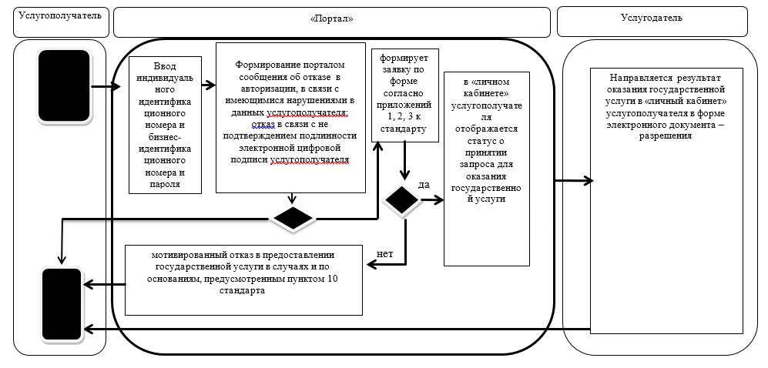

**Условные обозначения:**

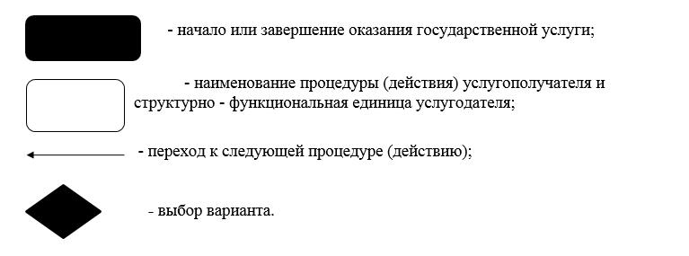

|  |  |
| --- | --- |
|  | Приложение 2 к регламенту государственной услуги "Выдача разрешений на эмиссии в окружающую среду для объектов II, III и IV категорий" |

**Функциональные взаимодействия при оказании электронной государственной услуги через портал электронного правительства**

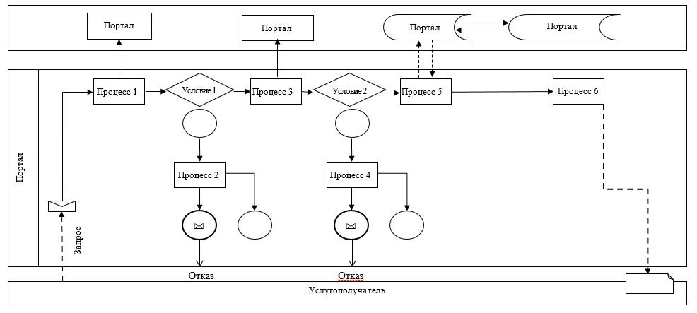

**Условные обозначения:**

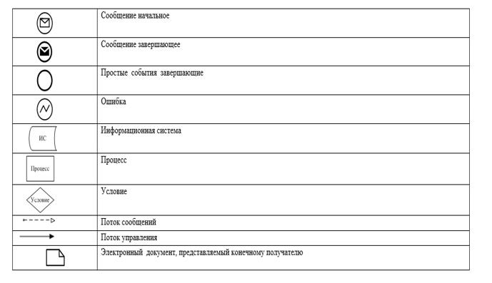

|  |  |
| --- | --- |
|  | Утвержден постановлением акимата Жамбылской области № 176 от "21" августа 2017 г. |

**Регламент государственной услуги "Выдача заключений государственной экологической экспертизы для объектов II, III и IV категорий"**

      Сноска. Регламент – в редакции постановления акимата Жамбылской области от 12.03.2019 № 40 (вводится в действие по истечении десяти календарных дней после дня его первого официального опубликования).

**1. Общие положения**

      1. Государственная услуга "Выдача заключений государственной экологической экспертизы для объектов II, III и IV категорий" (далее – государственная услуга) оказывается коммунальным государственным учреждением "Управление природных ресурсов и регулирования природопользования акимата Жамбылской области" (далее – услугодатель) на основании стандарта государственной услуги "Выдача заключений государственной экологической экспертизы для объектов II, III и IV категорий", утвержденного приказом Министра энергетики Республики Казахстан от 23 апреля 2015 года № 301 "Об утверждении стандартов государственных услуг в области охраны окружающей среды" (зарегистрированный в Реестре государственной регистрации нормативных правовых актов № 11229) (далее – стандарт).

      Прием заявления и выдача результата оказания государственной услуги осуществляется через веб-портал "электронного правительства" www.egov.kz, www.elicense.kz (далее – портал).

      2. Форма оказания государственной услуги: электронная.

      3. Результат оказания государственной услуги - выдача заключения государственной экологической экспертизы объектов II, III и IV категорий по форме, согласно приложению 1 к стандарту либо мотивированный ответ об отказе в оказании государственной услуги в случаях и по основаниям, предусмотренным пунктом 10 стандарта.

      Форма представления результата оказания государственной услуги электронная.

**2. Описание порядка действий структурных подразделений (работников) услугодателя в процессе оказания государственной услуги**

      4. Основанием для начала процедуры (действия) по оказанию государственной услуги является представление услугополучателем перечня документов, указанных в пункте 9 стандарта (далее – документы) на портал в форме электронного документа, удостоверенного электронной цифровой подписью.

      5. Содержание каждой процедуры (действия), входящей в состав процесса оказания государственной услуги:

      1) сотрудник канцелярии услугодателя регистрирует документы и направляет на рассмотрение руководителю услугодателя;

      2) руководитель услугодателя рассматривает документы и направляет заместителю руководителя услугодателя;

      3) заместитель руководителя услугодателя рассматривает документы и направляет руководителю отдела услугодателя;

      4) руководитель отдела услугодателя рассматривает документы и направляет ответственному специалисту отдела услугодателя;

      5) ответственный специалист отдела услугодателя рассматривает заявление услугополучателя и оформляет результат оказания государственной услуги:

      для объектов II категории в течение 30 (тридцати) рабочих дней;

      для объектов III и IV категорий в течение 15 (пятнадцати) рабочих дней, проверяет на полноту представленных документов не более 3 (трех) рабочих дней;

      в случае установления неполноты представленных документов и (или) документов с истекшим сроком действия в указанные сроки дает мотивированный отказ в дальнейшем рассмотрении заявления. В случае наличия замечаний по содержанию представленных документов, через портал направляет услугополучателю мотивированные замечания:

      для объектов II категории в течение 15 (пятнадцати) рабочих дней,

      для объектов III и IV категорий в течение 7 (семи) рабочих дней;

      6) руководитель отдела услугодателя проверяет и подписывает заключение экологической экспертизы либо мотивированный отказ.

      6. Результат процедуры (действия) по оказанию государственной услуги, который служит основанием для начала выполнения следующей процедуры (действия):

      1) регистрация документов услугополучателя;

      2) резолюция руководителя услугодателя;

      3) резолюция заместителя руководителя услугодателя;

      4) резолюция руководителя отдела услугодателя;

      5) рассмотрение документов ответственным специалистом отдела услугодателя;

      6) проверка и подписание руководителем отдела услугодателя.

**3. Описание порядка взаимодействия структурных подразделений (работников) услугодателя в процессе оказания государственной услуги**

      7. Перечень структурных подразделений (работников) услугодателя, которые участвуют в процессе оказания государственной услуги:

      1) сотрудник канцелярии услугодателя;

      2) руководитель услугодателя;

      3) заместитель руководителя услугодателя;

      4) руководитель отдела услугодателя;

      5) ответственный специалистом отдела услугодателя.

      8. Описание последовательности процедур (действий) между структурными подразделениями (работниками) с указанием длительности каждой процедуры (действия) приведены в справочнике бизнес-процессов оказания государственной услуги согласно приложения к настоящему регламенту.

**4. Описание порядка использования информационных систем в процессе оказания государственной услуги**

      9. Описание порядка обращения и последовательности процедур (действий) услугодателя и услугополучателя при оказании государственной услуги через портал:

      1) услугополучатель осуществляет регистрацию на портале с помощью индивидуального идентификационного номера, бизнес–идентификационного номера и пароля (осуществляется для незарегистрированных получателей на портале);

      2) процесс 1 – ввод услугополучателем индивидуального идентификационного номера и бизнес–идентификационного номера и пароля (процесс авторизации) на портале;

      3) условие 1 – проверка на портале подлинности данных о зарегистрированном услугополучателе через индивидуальный идентификационный номер, бизнес–идентификационный номер и пароль;

      4) процесс 2 – формирование порталом сообщения об отказе в авторизации в связи с имеющимися нарушениями в данных услугополучателя;

      5) процесс 3 – выбор услугополучателем услуги, указанной в настоящем регламенте, вывод на экран формы запроса для оказания услуги и заполнение услугополучателем формы (ввод данных) с учетом ее структуры и форматных требований, прикрепление к форме запроса необходимых копий документов в электронном виде, указанных в пункте 9 стандарта, а также выбор потребителем регистрационного свидетельства электронной цифровой подписи для удостоверения (подписания) запроса;

      6) условие 2 – проверка на портале срока действия регистрационного свидетельства электронной цифровой подписи и отсутствия в списке отозванных (аннулированных) регистрационных свидетельств, а также соответствия идентификационных данных (между индивидуальным идентификационным номером и бизнес–идентификационным номером, указанным в запросе, и индивидуальным идентификационным номером и бизнес–идентификационным номером, указанным в регистрационном свидетельстве электронной цифровой подписи);

      7) процесс 4 – формирование сообщения об отказе в запрашиваемой услуге в связи с не подтверждением подлинности электронной цифровой подписи услугополучателя;

      8) процесс 5 – направление электронного документа (запроса услугополучателя), удостоверенного (подписанного) электронной цифровой подписью услугополучателя в портал;

      9) процесс 6 – получение услугополучателем результата услуги, сформированного порталом.

      Подробное описание последовательности процедур (действий), взаимодействий структурных подразделений (работников) услугодателя в процессе оказания государственной услуги и порядка использования информационных систем в процессе оказания государственной услуги отражается в справочнике бизнес-процессов оказания государственной услуги согласно приложения к настоящему регламенту.

      Справочник бизнес-процессов оказания государственной услуги размещается на интернет-ресурсе акимата Жамбылской области (http://zhambyl.gov.kz) и на официальном сайте услугодателя (http/tbr.zhambyl.gov.kz).

|  |  |
| --- | --- |
|  | Приложение 1 к регламенту государственной услуги "Выдача заключений государственной экологической экспертизы для объектов II, III и IV категорий" |

**Справочник бизнес-процессов оказания государственной услуги через портал**

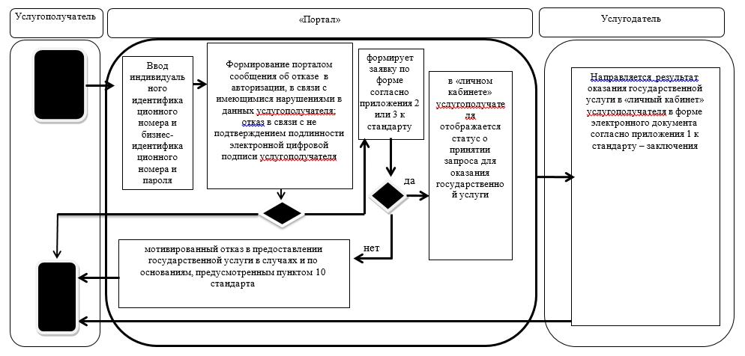

**Условные обозначения:**

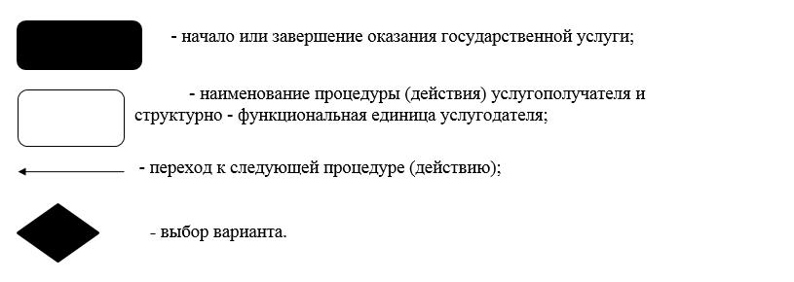

|  |  |
| --- | --- |
|  | Приложение 2 к регламенту государственной услуги "Выдача заключений государственной экологической экспертизы для объектов II, III и IV категорий" |

**Функциональные взаимодействия при оказании электронной государственной услуги через портал электронного правительства**

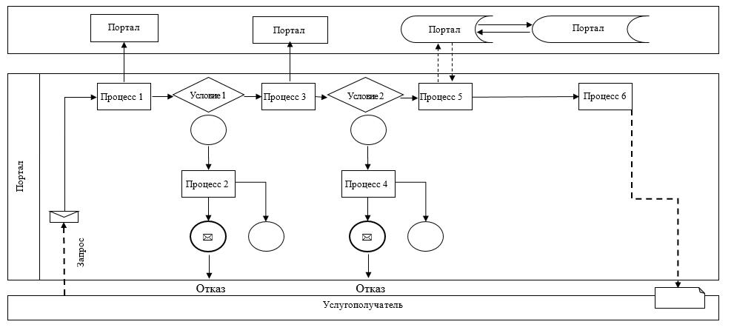

**Условные обозначения:**

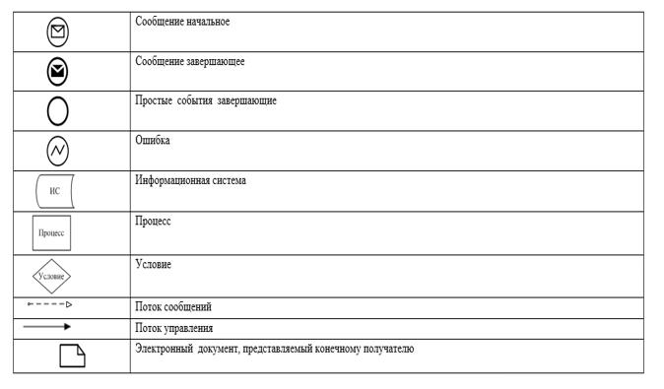

© 2012. РГП на ПХВ «Институт законодательства и правовой информации Республики Казахстан» Министерства юстиции Республики Казахстан